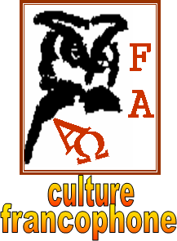

**Abidjan**

**Lisez attentivement les questions avant d’écouter la chronique**



**Écoutez et faites les exercices**

## **I.** **Indiquez si les informations suivantes sont vraies (V), ou fausses (F).**

1. 🖵 Abidjan est la ville la plus peuplée en Afrique de l’Est francophone.
2. 🖵 « La perle des lagunes » est un autre dénomination pour parler d’Abidjan.
3. 🖵 L’industrialisation et l’urbanisation ont créé une croissance constante de la ville.
4. 🖵 On a assisté à un processus de développement de la ville, spécialement dans les dernières soixante années.
5. 🖵 Le nom de la ville est le résultat d’un malentendu.
6. 🖵 La lange ébrié est une langue européenne.

## **II.** **Cochez les caractéristiques de la ville d’Abidjan.**

La Côte d’Ivoire est devenue indépendante en 1960

Il n’y a pas de zones précaires à Abidjan

Le district d’Abidjan représente 40% du PIB du pays

Au commencement, c’était un village de pêcheurs

On compte avec 7 zones industrielles à Abidjan

Ville attirante

Le sud de la ville est devenu le centre économique et politique

Pneumonies

Abidjan est le point d’union entre la Côte d’Ivoire et l’Europe

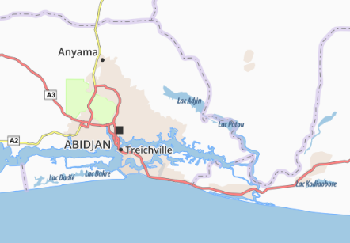

## **III.** **Cochez la meilleure réponse pour chaque question.**

1. Le caractère cosmopolite d’Abidjan est dû

🖵 à des facteurs purement historiques.

🖵 à la variété de bâtiments et de vie nocturne.

🖵 aux édifications religieuses et les musées.

1. À Abidjan, la vie nocturne est

🖵 la plus animée de la côte africaine.

🖵 fort semblable à la vie nocturne de Paris.

🖵 une des plus animées du continent africain.

1. Comme toutes les grandes villes, à Abidjan on peut trouver

🖵 de la pauvreté et de la richesse.

🖵 de sérieux problèmes de circulation de voitures.

🖵 des restaurants « fast food ».

1. Dans la partie nord d’Abidjan, on peut trouver, parmi d’autres endroits,

🖵 le quartier administratif, Cocody, Marcory et Koumassi.

🖵 Adjamé, Treichville, Port-Bouët et Yopougon.

🖵 Yopougon, Abobo, Cocody et Attécoubé.

1. La partie sud d’Abidjan abrite les communes de

🖵 Treichville, Cocody et Marcory et Adjamé.

🖵 Marcory, Koumassi, Port-Bouët et Treichville.

🖵 Yopougon, Koumassi, Port-Bouët et Abobo.